В настоящее время на объекте «Строительство очистных сооружений на водовыпусках в реку Волга в Волгограде» генеральным подрядчиком ООО «Специальные сварные металлоконструкции» на существующие коллекторы отведения ливневых стоков с улиц Волгограда устанавливаются 13 локальных очистных сооружений:
Этап № 1. Коллектор ливневой канализации и выпуск в р. Волгу в 50 м от северо-восточных ворот грузового речного порта – готовность 100 %.
Этап № 2. Коллектор ливневой канализации и выпуск в р. Волгу в створе ул. Гагарина – готовность 98 %.
Этап № 3. Коллектор ливневой канализации и выпуск в р. Волгу в створе ул. 13-ой Гвардейской – готовность 96 %.
Этап № 4. Коллектор ливневой канализации и выпуск в р. Волгу в створе ул. 7-ой Гвардейской. – готовность 82 %.
Этап № 5. Коллектор ливневой канализации и выпуск в р. Волгу в районе гостиницы «Турист» - готовность 89 %.
Этап № 6. Коллектор ливневой канализации и выпуск в р. Волгу в районе строящегося автомобильного моста через р. Волга. - готовность 72 %.
Этап № 7. Коллектор ливневой канализации и выпуск в р. Волгу в створе ул. Бобруйская – строительство в 2021 году.
Этап № 8. Коллектор ливневой канализации и выпуск в р. Волгу в створе ул. Иркутская – строительство в 2021 году.
Этап № 9. Коллектор ливневой канализации от железной дороги до водовыпуска в р. Волгу (по левому склону Дедушенковского оврага между ОАО «БИОДЭН» и ЗАО «ВЭКАФ») в 300 м от лодочной станции – строительство в 2021 году.
Этап № 10. Коллектор ливневой канализации с улиц им. 3. Маресевой, им. Никитина, им. Кирова с выпуском в р. Волга в районе станции им. Руднева – строительство в 2021 году.
Этап № 11. Коллектор ливневой канализации и выпуск с бульвара им. Энгельса в 100 м от Сарептского затона р. Волги – строительство в 2021 году.
Этап № 12. Коллектор ливневой канализации и выпуск в п. Спартановка в створе ул. им. Грамши в 100 м на юго-восток от гостиницы «Каскад» на берегу р. Волга - готовность 68 %.
Этап № 13. Коллектор ливневой канализации и выпуск в р. Волга в п. Спартановка в 200 м на юго- запад от профилактория ОАО «Волгоградский алюминиевый завод» Тракторозаводского района Волгограда – готовность 2%.

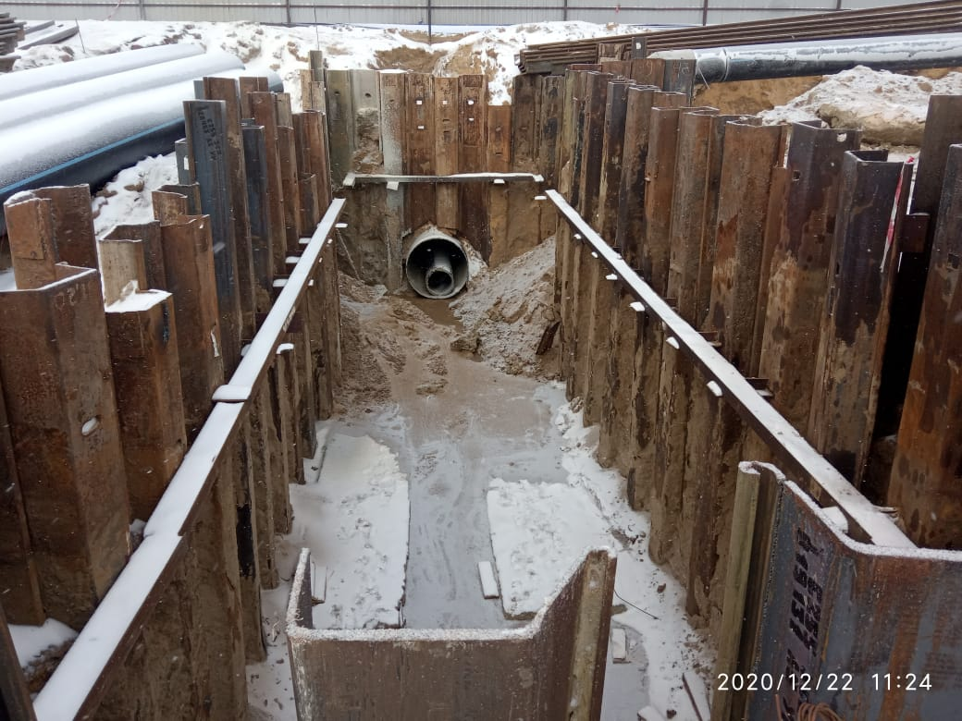
Коллектор ливневой канализации и выпуск в р. Волгу в районе автомобильного моста через р. Волга. Устройство закрытого подземного перехода бестраншейным методом.
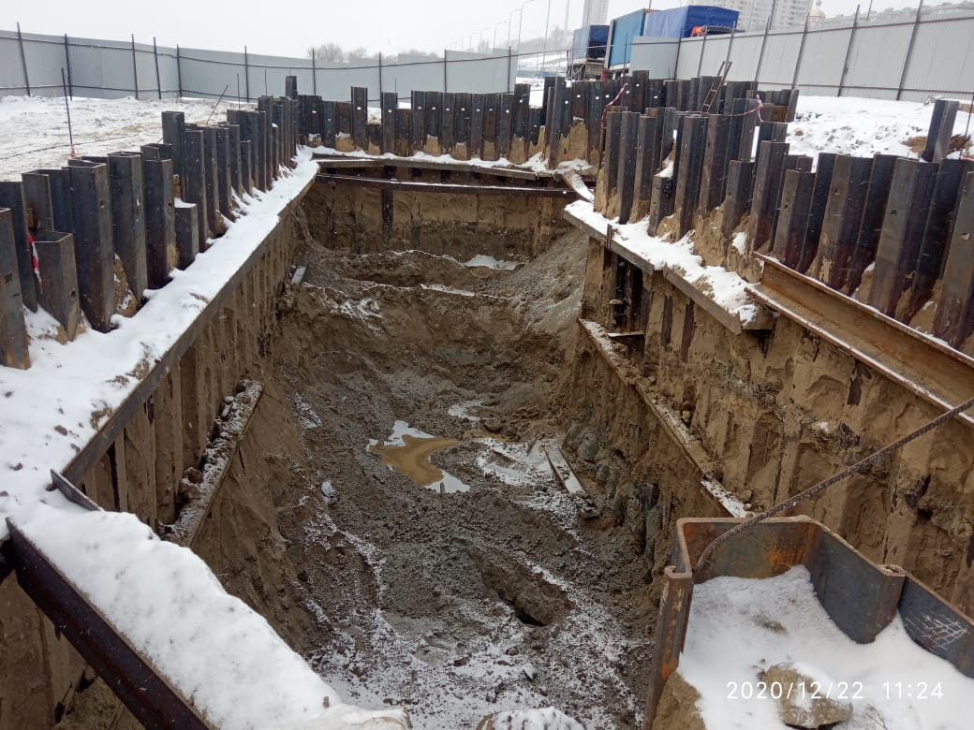
Коллектор ливневой канализации и выпуск в р. Волгу в районе автомобильного моста через р. Волга. Погружение шпунта типа Ларсен, устройство котлована для установки локального очистного сооружения.
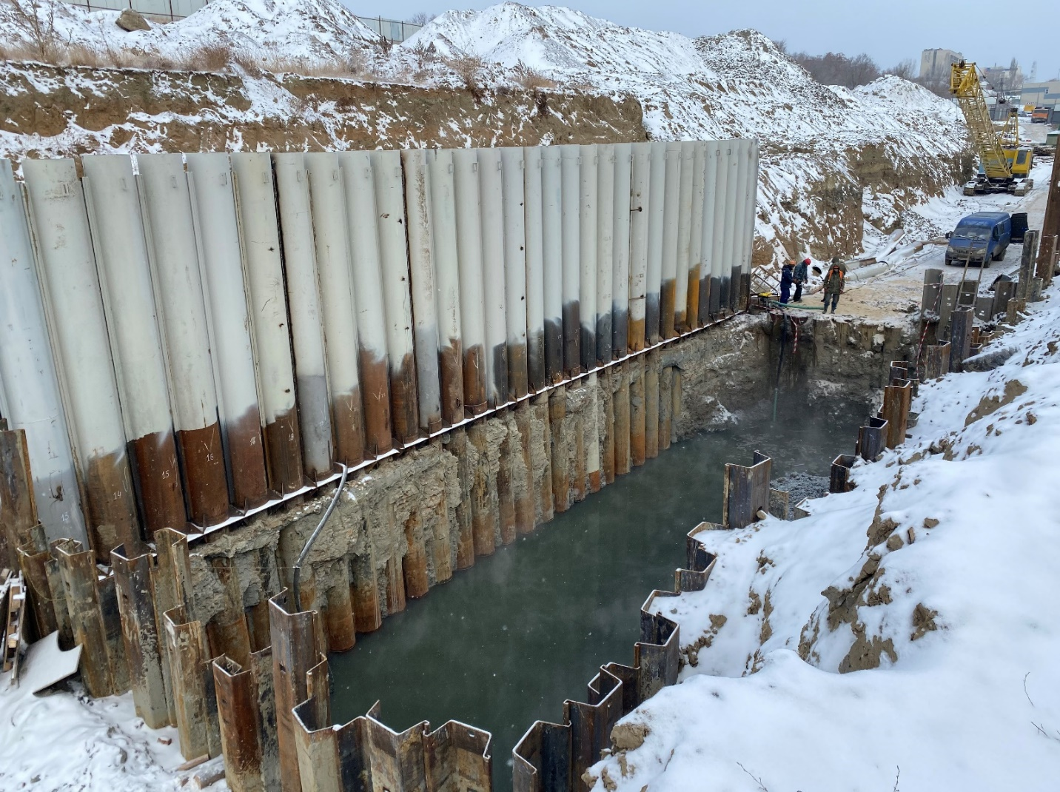
Коллектор ливневой канализации и выпуск в р. Волгу в створе ул. им.Гагарина. Устройство въезда на площадку обслуживания ЛОС, укладка дорожных плит.
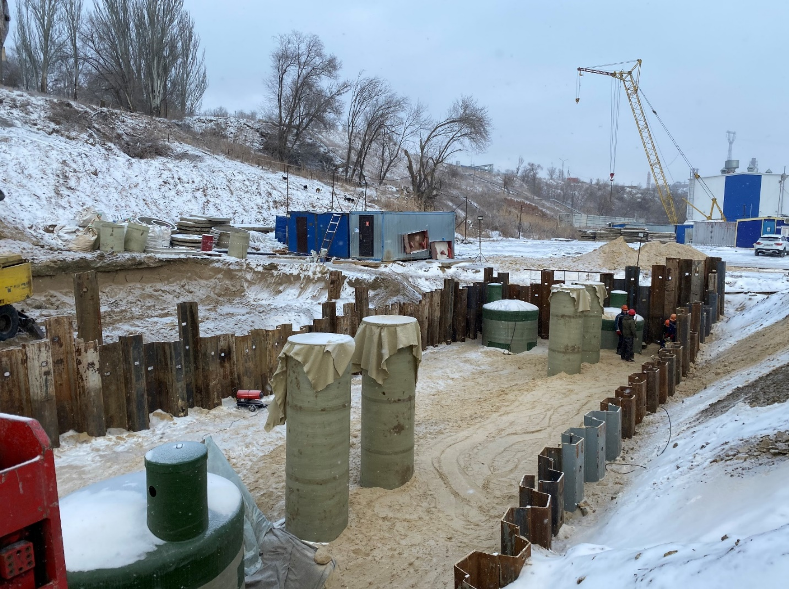
Коллектор ливневой канализации и выпуск в р. Волгу в створе гостиницы Турист. Обратная засыпка локального очистного сооружения.

